ELS ALIENÍGENES INVASORS

La Terra. Any 4502.
Les grans quantitats de contaminació fan cada cop més difícil la vida a les grans ciutats de la Terra, com en la nostra: Amsterlow.
Les persones més riques i poderoses, han marxat del nostre planeta, deixant-nos sense recursos i en perill.

Un dia d’estiu, vam marxar tota la família Saiken de vacances uns dies, a un poble petit, allunyat de la gran ciutat.
Tot resultava d’allò més tranquil, sense gaires emocions: descansar, llegir, passejar, ... Fins que una nit, els nens van veure unes llums brillants al cel i no sabien el que era. Els seus pares els van explicar que antigament, feia més de 500 anys, al cel es podien veure molts puntets brillants: els estels.
Als nens els va agradar molt aquella explicació sobre els estels i van voler investigar i conèixer més coses sobre aquells punts brillants al cel.
Cada nit els observaven, i els veien més grans, lluminosos i que canviaven de lloc: es movien.
Van estar buscant informació en els seus rellotges-ordinador i no van trobar una explicació clara del que estaven veient. Al explicar-ho als pares, aquests no van saber que dir, no podia ser: era “cosa de nens”.
Fins que una nit, en un lloc de les afores del poble, es va veure una gran llum i explosió que va espantar i encuriosir tothom.

Tots els Saiken van pujar al cotxe flotant i van sortir direcció la llum.
Un cop allà, van poder veure que un gran nombre de persones en pijama ja estava rodejant alguna cosa lluminosa i fumejant.
La gent estava neguitosa, nerviosa ... fins que un so metàl·lic, va fer obrir lentament la porta de la nau. De l’escletxa cada cop més gran, en sortia una llum cegadora i un fum blanc i espès.
En uns segons es van poder intuir unes ombres projectades d’uns éssers petits i de forma estranya. Quan la porta va estar oberta del tot i el fum va desaparèixer es van poder diferenciar perfectament les 4 figures: eren conillets blaus!!!
La gent va canviar l’expressió de les seves cares: de por i nervis, a tranquil·litat i confiança. Però tot just abans que la gent comencés a tocar o agafar els conillets, un d’aquets va començar a parlar, dient amb una veu especialment greu:
- Terrícoles,venim d’un planeta molt llunyà, Kasbury, a la galàxia Mitborg. Hem estudiat els vostres costums, hàbits i característiques. Si ens deixeu complir la nostra missió, no tenim perquè exterminar-vos.
Aleshores, el petit Saiken, va exclamar:
- Mireu!, el cel és ple d’estels!
I el pare li va dir en veu baixa:
- Fill meu, teníeu raó, no són estels.- agafant-li la mà amb força.

El conill alienígena va continuar dient:
- Necessitem un metall que teniu en aquestes coordenades. L’agafarem i marxarem. No caldrà lamentar víctimes.

Així que va dir això, un “valent” del públic, va cridar:
- No us tenim por. Sou uns simples conillets i no podeu fer res contra ...
Però una veïna anciana del poble el va interrompre dient:
- Calla!, sabia que algun dia passaria això. Ho he estat veient cada nit en els meus somnis.

El comandant dels conillets va prosseguir:
- Que no us enganyi la nostra aparença ni el nostre número: com ja heu pogut observar, centenars de naus com la nostra estan esperant ordres, vigilant des del cel. El nostre organisme és mutant. Hem agafat l’aparença de conillets per no espantar-vos i poder contactar. Però la nostra aparença real és una altra.
Ens dirigim a les coordenades 5867A*#. Un cop tinguem el metall ens l’endurem i no tornareu a saber res de nosaltres.

L’anciana va reconèixer les coordenades que havien anomenat: era just a casa seva.
Resulta que fa uns 400 anys l’anciana vivia en un altre lloc i amb una altra aparença, un altre cos: prové del planeta Kasbury, com els alienígenes, i també era mutant!!!
Va haver de fugir del seu planeta per ser acusada de robar el metall sagrat. Aquest metall té una característica ben especial i única: té la capacitat d’absorbir lentament la contaminació de l’ambient, i sense aquest metall, el planeta Kasbury començava a ser inhabitable.
És per això que en aquest petit poble s’hi vivia tan bé.

Resulta que l’anciana era un alienígena fugitiu que havia robat el metall per crear el seu propi planeta sense contaminació i ser el màxim dirigent.

Els germans Saiken, Edwin i Sophi, es van dirigir, sense pensar-s’ho dues vegades, a casa de l’anciana. Un cop allà van buscar per tot arreu sense saber què esperar, de manera que van utilitzar el seu rellotge-ordinador per localitzar metalls. Un cop van donar l’ordre, no va haver-hi dubte: indicava un lloc profund ... el soterrani?

No tenien gaire temps, ja que els alienígenes estaven a punt de presentar-se a la casa. De manera que van baixar al soterrani seguint el senyal cada cop més lluminós i sonor del rellotge.
Finalment i amb gran emoció, van localitzar el metall: una espècie de pedra metàl·lica negra i lluent de la mida d’una pilota de tennis i d’uns 2 kilograms de pes.
No sabien que fer-ne, fins que van decidir sortir de la casa i anar a un lloc més segur. Però un cop van obrir la porta, es van trobar rodejats pels alienígenes.
Els nens, atemorits, van entregar el metall.
En senyal d’agraïment, els alienígenes els van donar una porció petita de la pedra metàl·lica per millorar l’estat de l’atmosfera de la Terra.
Abans de marxar cap al seu planeta, van adoptar la seva aparença real: eren d’allò més estranys.
Es van acomiadar tots, especialment dels germans Saiken, als que van donar un petit paquet.
I mentre anaven cap a casa tot rumiant en el que havia passat, el petit Edwin va preguntar al pares que havia passat amb l’anciana.
Els pares van respondre que accidentalment havia caigut i havia perdut la seva disfressa, deixant entreveure la seva aparença real d’alienígena. Així que la van agafar i se la van endur presonera al seu planeta per ser jutjada.

25 anys després, els joves adults Edwin i Sophi Saiken, vivien en un planeta Terra millor, amb poca contaminació.
També, i en secret, continuaven tenint contacte amb els alienígenes, gràcies al paquet que els havien donat en aquella ocasió, de petits.
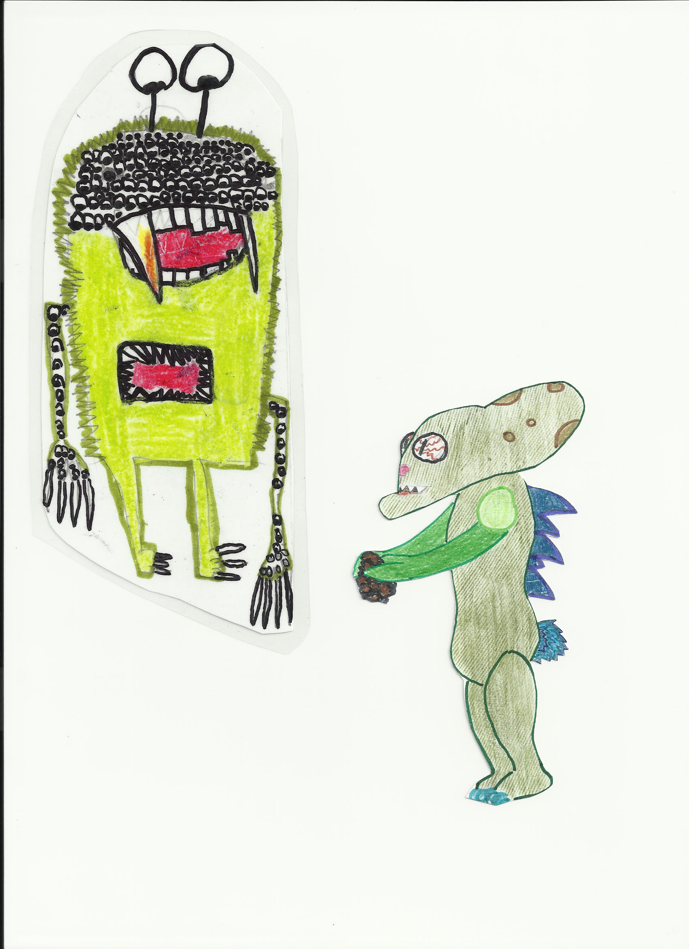
Fi

